**Α.Τ.Ε.Ι. ΠΕΙΡΑΙΑ**

***Σχολή: Σ.Τ.Ε.Φ***

***Τμήμα Η/Υ/Σ***



**ΜΗΧΑΝΙΚΗ ΛΟΓΙΣΜΙΚΟΥ**

***ΤΕΛΙΚΗ ΕΡΓΑΣΙΑ***

Εργασία:

***Σύστημα Κρατήσεων Ξενοδοχείου***

**Τμήμα:  *Τρίτη 18-20.00***

*ΠΕΡΙΕΧΟΜΕΝΑ*

**Περιεχόμενα ………………………………………………..……………………..………… 2**

**Εισαγωγή ……………………………………………………………………………………. 3**

**1) Έντυπο Προδιαγραφών Απαιτήσεων Λογισμικού ……………………………...…….. i**

**2) Περιπτώσεις Χρήσης ……………………………………………...…………………… 16**

**3) Διαγράμματα UML – CRC Cards …………………………………………..………… 41**

**A)** CRC Cards **…………………..……….……………….………………………… 43**

**B)** Class Diagram **……………………………….………..………………………… 47**

**Γ)** Sequence Diagrams **………..……….…….…..…………………………………. 48**

**Δ)** Activity Diagrams **…………………..…………..………………………………. 54**

**Εισαγωγή**

Η εργασία μας είχε σαν σκοπό να αναλύσουμε τις απαιτήσεις και τις λειτουργίες με κατάλληλα διαγράμματα, αλλά και να υλοποιήσουμε τον κώδικα για ένα λογισμικό ενοικίασης αυτοκινήτων / μοτοσυκλετών. Για την ολοκλήρωση της εφαρμογής δυστυχώς δεν υπήρχε αρκετός χρόνος, λόγω πιεσμένου προγράμματος με τις εξετάσεις, αλλά προχώρησε μέχρι ένα ικανοποιητικό βαθμό. Κάναμε σύνδεση με βάση δεδομένων mySQL για διάφορες λειτουργίες (όπως login) που χρησιμοποιούν GUI.

Οι λειτουργίες που υλοποιήσαμε ήταν για τον χρήστη Customer. Αυτές είναι οι λειτουργίες εισαγωγής και διαγραφής πελάτη καθώς και οι λειτουργίες αναζήτησης αυτών αλλά και αναζήτησης μιας κρατησης (που υπάρχει ήδη στην βάση) μέσω του πελάτη. Οι λειτουργίες που δεν προλάβαμε να υλοποιήσουμε ήταν για την δημιουργία και επεξεργασία κράτησης, και την τύπωση αποδείξεων αλλά και τις λειτουργίες του Διαχειριστή.

**Για την εκτέλεση της εφαρμογής:**

* Η εφαρμογή συνδέεται με την mySQL με Username “root” και Password “1234”. Για τυχόν αλλαγή που θα χρειαστεί να γίνει η εντολή βρίσκεται στο αρχείο mainfile.java στην γραμμή 14.
* Η βάση που χρησιμοποιήθηκε είναι στο συνοδευτικό αρχείο “mysql_test.sql”. Πριν το τρέξιμο πρέπει να προστεθεί στο directory C:\Program Files\Java\jre*****\lib\ext που αντιστοιχεί στο Project (σε εμάς ήταν το …/jre6/ext) το αρχείο “mysql-connector-java-5.1.7-bin.jar”.

Έντυπο Προδιαγραφών Απαιτήσεων Λογισμικού

για το Έργο

<Σύστημα κρατήσεων ξενοδοχείου>

Από <Αλέξανδρος Λιαπούρης>

Πίνακας Περιεχομένων

Πίνακας Περιεχομένων ii

Αναθεωρήσεις ii

1. Εισαγωγή 1

1.1 Σκοπός του κειμένου 1

1.2 Συμβάσεις του κειμένου 1

1.3 Προορισμένο ακροατήριο και προτάσεις ανάγνωσης 1

1.4 Στόχος και εύρος του προϊόντος 1

1.5 Αναφορές 1

2. Γενική Περιγραφή 2

2.1 Προέλευση και προοπτική του προϊόντος 2

2.2 Γενική περιγραφή των λειτουργιών του προϊόντος 2

2.3 Κατηγορίες χρηστών 2

2.4 Περιβάλλον λειτουργίας 2

2.5 Περιορισμοί στη σχεδίαση και την υλοποίηση 2

2.6 Τεκμηρίωση για το χρήστη 3

2.7 Προϋποθέσεις - Εξαρτήσεις 3

3. Απαιτήσεις για τις εξωτερικές διεπαφές 3

3.1 Διεπαφή χρήστη 3

3.2 Διεπαφές υλικού 3

3.3 Διεπαφές λογισμικού 3

3.4 Διεπαφές επικοινωνιών 4

4. Λειτουργίες συστήματος 4

4.1 Λειτουργία 1 4

4.2 Λειτουργία 2 (και τα λοιπά) 5

5. Μη λειτουργικές απαιτήσεις 5

5.1 Επιδόσεις 5

5.2 Φυσική ασφάλεια 5

5.3 Ασφάλεια πληροφορίας 5

5.4 Ποιότητα λογισμικού 5

5.5 Επιχειρησιακοί κανόνες 6

6. Λοιπές απαιτήσεις 6

Παράρτημα Α: Γλωσσάριο 6

Παράρτημα Β: Μοντέλο Ανάλυσης 6

Παράρτημα Γ: Λίστα εκκρεμοτήτων 6

Αναθεωρήσεις

|  |  |  |  |
| --- | --- | --- | --- |
| **Συγγραφέας** | **Ημερομηνία** | **Αίτια αναθεωρήσεων** | **Έκδοση κειμένου** |
|  |  |  |  |
|  |  |  |  |

# Εισαγωγή

## Σκοπός του κειμένου

Σε αυτό το SRS (Software Requirements Specification – Προδιαγραφές Απαιτήσεων Λογισμικού),περιγράφονται και προσδιορίζονται οι λειτουργικές και μη λειτουργικές απαιτήσεις του λογισμικού οnline σύστημα κρατήσεων ξενοδοχείου ή αλλιώς του λογισμικού e-hotel .Σε αυτό το έντυπο καλύπτονται όλες οι απαιτήσεις που πρέπει να λάβει υπόψιν ο σχεδιαστής έτσι ώστε να υλοποιηθεί το λογισμικό με τον καλύτερο και αποδοτικότερο τρόπο

## Συμβάσεις του κειμένου

Το έγγραφο έχει σαν προορισμό τους υπεύθυνους για την ανάπτυξη του λογισμικού καθώς και στον διευθυντή της εταιρίας «Sunrise» ΑΕ. Η γενική περιγραφή του προϊόντος γίνεται στο κεφάλαιο 2 και θα ήταν προτιμότερο η ανάγνωση να ξεκινήσει από εκεί.

## Προορισμένο ακροατήριο και προτάσεις ανάγνωσης

Το έντυπο αυτό προσδιορίζεται για την ομάδα ανάπτυξης του λογισμικού e-Hotel καθώς και για τα υψηλά υφιστάμενα μέλη της εταιρίας. Προτείνεται η ανάγνωση του παρόν εγγράφου από το το Κεφάλαιο 2 και μετά όπου ακολουθεί μία ειδική περιγραφεί του έργου που πρέπει να υλοποιηθεί.

## Στόχος και εύρος του προϊόντος

Το λογισμικό e-hotel(λογισμικό κρατήσεων ξενοδοχείου) θα δημιουργεί μια εσωτερική επικοινωνία ,συμβατή με την ιστοσελίδα των πελατών, που χρησιμοποιεί το προσωπικό για διαχείριση και ανάθεση κρατήσεων ,. Οι υπάλληλοι θα έχουν την δυνατότητα να παρακολουθούν τα διαθέσιμα δωμάτια που υπάρχουν όπως και τα στοιχεία του κάθε πελάτη. Πρόσβαση σε στατιστικά στοιχεία θα έχουν μόνο ιδιοκτήτες με τα κατάλληλα δικαιώματα. Επίσης το λογισμικό θα προσφέρει και την δυνατότητα παραγωγής αποδείξεων και τιμολογίων στους πελάτες.

## Αναφορές

Το καταστατικό της εταιρείας περιγράφει τον τρόπο λειτουργίας της εταιρείας και το είδος των αποδείξεων.

# Γενική Περιγραφή

## Προέλευση και προοπτική του προϊόντος

Το λογισμικό e-hotel είναι μοναδικό και καινοτόμο ως προς τις λειτουργικές του δυνατότητες. Θα αντικαταστήσει τον χειροκίνιτο τρόπο συμπλήρωσης και θα βελτιώσει την οργάνωση και επικοινωνία του ξενοδοχείου αλλά και καλύτερη εξυπηρέτηση πελατών .

## Γενική περιγραφή των λειτουργιών του προϊόντος

Οι λειτουργίες που θα προσφέρει το λογισμικό είναι συνοπτικά οι παρακάτω :

* Επικοινωνία με ιστοσελίδα πελάτων
* Εγγραφή, επεξεργασία και διαγραφή στοιχείων κρατήσεων
* Αποθήκευση , επεξεργασία και διαγραφή στοιχείων πελατών.
* Διαχείριση των εκάστοτε κρατήσεων
* Έκδοση αποδείξεων – τιμολογίων.
* Ανάκτηση στατιστικών στοιχείων διανυκτερεύσεων – υψηλής και χαμηλής περιόδου ζήτησης

## Κατηγορίες χρηστών

Οι κατηγορίες χρηστών συνοψίζονται σε κατηγορίες :

Υπάλληλος reception

Διαχειριστής

Πελάτες

## Περιβάλλον λειτουργίας

ΟΕ-1: Το e-hotel θα τρέχει σε λειτουργικό σύστημα Windows XP SP 2.

OE-2: Το e-hotel θα τρέχει σε υπολογιστές Intel Pentium 4 στα 2GHz με 2GB μνήμη RAM.

## Περιορισμοί στη σχεδίαση και την υλοποίηση

CO-1: Για την ανάπτυξη του λογισμικού θα χρησιμοποιηθεί η αντικειμενοστραφείς γλώσσα προγραμματισμού Java.

CO-2: Τα δεδομένα θα αποθηκεύονται στη βάση δεδομένων MySQL.  
CO-3: Επιπρόσθετα θα χρησιμοποιείται το πρωτόκολλο επικοινωνίας TCP για την χρήση του διαδικτύου.

## Τεκμηρίωση για το χρήστη

UD-1: Θα δοθούν στο τέλος της διαδικασίας ανάπτυξης του λογισμικού εκπαιδευτικά σεμινάρια στου υπαλλήλους του ξενοδοχείου . Επίσης θα εκδοθεί και ενχειρίδιο χρήσης (manual) για περαιτέρω διευκόλυνση.

## Προϋποθέσεις - Εξαρτήσεις

AS-1: Το λογισμικό αυτό θα πρέπει να είναι διαθέσιμο συνεχόμενα στους χρήστες και αυτό προυποθέτει την αδιάκοπη σύνδεση σε ένα παροχέα του Internet. Για κρατήσεις απο πελάτες στην ιστοσελίδα .

DE-1: Αλλά στο ξενοδοχείο θα λειτουργεί και στο εσωτερικό δίκτυο μόνο για εγχώρηση κρατήσεων απ’ο τους υπαλλήλους

# Απαιτήσεις για τις εξωτερικές διεπαφές

## Διεπαφή χρήστη

Η διεπαφή του χρήστη με το e-hotel θα γίνεται μέσω του GUI (Graphical User Interface).Θα υπάρχει ένα κεντρικό μενού όπου ο χρήστης θα καλείται να συμπληρώσει κάποια κατάλληλα πεδία που θα αποτελούν μια φόρμα δεδομένων για την εισαγωγή του. Επίσης θα υπάρχουν πεδία με τα οποία ο χρήστης θα μπορεί να προσθέσει και να επεξεργαστεί δεδομένα που θα αφορούν τις κρατήσεις καθώς και ειδικό κουμπί με το οποίο θα δημιουργούνται και θα εκτυπώνονται οι αποδείξεις. Ο διαχειριστής θα έχει την ικανότητα να μελετάει από κατάλληλο μενού τα στατιστικά στοιχεία .Επίσης όταν γίνεται το check out θα εμφανίζεται μια φόρμα πληρωμών και θα μπορεί να προσθέσει ο υπάλληλος περεταίρω έξοδα mini bar κ.λ.π.Τέλος πελάτης πρέπει να έχει την δυνατότητα να αναρτεί προσφορές στην ιστοσελίδα της εφαρμογής.

## Διεπαφές υλικού

Θα χρησιμοποιείται ένας εκτυπωτής με τον οποίο θα γίνεται εκτύπωση των αποδείξεων και των τιμολογίων.

## Διεπαφές λογισμικού

Το λογισμικό e-hotel θα συνεργάζεται με μία βάση δεδομένων MySQL για να αποθηκεύονται τα στοιχεία των ενοικιάσεων.

## Διεπαφές επικοινωνιών

Το E-hotel θα χρησιμοποιεί το πρωτόκολλο επικοινωνίας TCP για την επικοινωνία υπολογιστών ανάμεσα στο εταιρικό LAN(100mbps) και HTTPs για επικοινωνία του πελάτη μέσω internet με κρυπτογράφηση (SSL protocol).

# Λειτουργίες συστήματος

## Επεξεργασία Στοιχείων Πελάτη

**4.1.1 Περιγραφή και προτεραιότητα**

Ο πελάτης μέσω του E-hotel έχει την δυνατότητα να βρει αν υπάρχουν διαθέσιμα δωμάτια για κάποια συγκεκριμένη ημερομηνία και να κάνει κράτηση ενός δωματίου εάν ικανοποιούνται οι ανάγκες του. Προτεραιότητα = Υψηλή.

**4.1.2 Ακολουθίες ερεθίσματος / απόκρισης**

Ερέθισμα: Ο πελάτης αναζητά την διαθεσιμότητα ενός δωματίου με βάση την ημερομηνία και των αριθμό των ατόμων.

Απόκριση: Το σύστημα εμφανίζει το αποτέλεσμα της αναζήτησης στην οθόνη.

Ερέθισμα: Ο πελάτης ζητά να κάνει μια νέα κράτηση.

Απόκριση: Το σύστημα εμφανίζει μια κενή καρτέλα κράτησης.

Ερέθισμα: Ο πελάτης συμπληρώνει τα στοιχεία του.

Απόκριση: Το σύστημα αποθηκεύει τα νέα στοιχεία και στέλνει mail επιβαιβέωσης στον πελάτη.

**4.1.3 Ανάλυση σε λειτουργικές απαιτήσεις**

|  |  |
| --- | --- |
| REQ-1: Αναζήτηση πελάτη  REQ-2: Αποτέλεσμα αναζήτησης  REQ-3: Αποτέλεσμα αναζήτησης αποτυχία | Το σύστημα επιτρέπει την αναζήτηση των στοιχείων του ξενοδοχείου.  Το σύστημα εμφανίζει στην οθόνη τα στοιχεία των διαθέσιμων δωματίων.  Αν η αναζήτηση είναι αποτυχημένη το σύστημα εμφανίζει αντίστοιχο μήνυμα. |
| REQ-4: Καταχώρηση νέου πελάτη  REQ-5: Αποθήκευση στοιχείων πελάτη δωματίου και ημερομηνίας  REQ-6: Λάθος εισαγωγή στοιχείων  REQ-7: Ήδη καταχωρημένη εγγραφή | Το σύστημα ανοίγει μια κενή καρτέλα πελάτη.  Το σύστημα αποθηκεύει τα στοιχεία του νέου πελάτη στην βάση δεδομένων και στέλνει ένα mail επιβεβαίωσης στον πελάτη .  Αν υπάρχουν πιθανά λάθη στην εισαγωγή των στοιχείων (πχ αριθμοί στο πεδίο του ονόματος) το σύστημα τον ειδοποιεί.  Αν η εγγραφή υπάρχει ήδη το σύστημα ειδοποιεί τον πελάτη και του δίνει την επιλογή να δει την ήδη υπάρχουσα εγγραφή ή να δημιουργήσει την νέα. |
| REQ-8: Επεξεργασία στοιχείων  REQ-9: Εισαγωγή λανθασμένου στοιχείου | Ο πελάτης ζητάει να επεξεργαστεί τα στοιχεία του. Το σύστημα αποθηκεύει τις αλλαγές στην βάση δεδομένων.  Αν κάποιο από τα στοιχεία είναι λανθασμένο (περίπτωση REQ-6) το σύστημα ειδοποιεί τον υπάλληλο με κατάλληλο μήνυμα. |
| REQ-10: Προηγούμενες κράτησης  REQ-11: Επιλογή νέας κράτησης | Το σύστημα κρατάει καταχωρήσεις στην καρτέλα με τις προηγούμενες κρατήσης του κάθε πελάτη.  Αν ο πελάτης επιλέξει την επιλογή νέας κράτησης ανοίγει μία καρτέλα νέας κράτησης |

## Επεξεργασία Στοιχείων Κρατήσεων

**4.3.1 Περιγραφή και προτεραιότητα**

Ο υπάλληλος έχει την δυνατότητα να δημιουργήσει νέες, να διαγράψει ή να ανακτήσει και να επεξεργαστεί τα στοιχεία ενεργών ή παλαιότερων κρατήσεων. Επίσης έχει την δυνατότητα έκδοσης αποδείξεων με τα στοιχεία της εκάστοτε κράτησης. Προτεραιότητα = Υψηλή.

**4.3.2 Ακολουθίες ερεθίσματος / απόκρισης**

Ερέθισμα: Ο υπάλληλος αναζητά μία κράτηση (από το όνομα πελάτη ή αριθμό δωματίου).

Απόκριση: Το σύστημα εμφανίζει το αποτέλεσμα της αναζήτησης στην οθόνη.

Ερέθισμα: Ο υπάλληλος ζητά να κάνει μια νέα καταχώρηση κράτησης.

Απόκριση: Το σύστημα εμφανίζει μια κενή καρτέλα κράτησης.

Ερέθισμα: Ο υπάλληλος ζητά να κάνει μια διαγραφή κράτησης.

Απόκριση: Το σύστημα διαγράφει την συγκεκριμένη καταχώρηση κράτησης.

Ερέθισμα: Ο υπάλληλος επεξεργάζεται τα στοιχεία μιας κράτησης.

Απόκριση: Το σύστημα αποθηκεύει τα νέα στοιχεία και στέλνει ένα mail επιβαιβέωσης στον πελάτη.

**Ανάλυση σε λειτουργικές απαιτήσεις**

|  |  |
| --- | --- |
| REQ-1: Αναζήτηση κράτησης  REQ-2: Αποτέλεσμα αναζήτησης  REQ-3: Αποτέλεσμα αναζήτησης αποτυχία | Ο υπάλληλος αναζητά μία κράτηση από το ονομα του πελάτη.  Το σύστημα εμφανίζει στην οθόνη την ζητούμενη καταχώρηση κράτησης.  Αν η αναζήτηση είναι αποτυχημένη το σύστημα εμφανίζει αντίστοιχο μήνυμα. |
| REQ-4: Καταχώρηση νέας κράτησης  REQ-5: Αποθήκευση στοιχείων πελάτη δωματίου και ημερομηνίας  REQ-6: Λάθος εισαγωγή στοιχείων  REQ-7: Ήδη καταχωρημένη εγγραφή  REQ-8: Νέα καταχώρηση ενοικίασης μέσω καρτέλας πελάτη  REQ-9: Αποθήκευση υπαλλήλου | Το σύστημα ανοίγει μια κενή καρτέλα κράτησης.  Το σύστημα αποθηκεύει τα στοιχεία της νέας κράτησης στην βάση δεδομένων και στέλνει ένα mail επιβεβαίωσης στον πελάτη .  .  Αν ο υπάλληλος έχει πιθανά λάθη στην εισαγωγή των στοιχείων (πχ λάθος ημερομηνία) το σύστημα τον ειδοποιεί.  Αν η εγγραφή υπάρχει ήδη (ίδια στοιχεία) το σύστημα ειδοποιεί τον υπάλληλο και του δίνει την επιλογή να δει την ήδη υπάρχουσα εγγραφή ή να εισάγει εκ νέου τα στοιχεία.  Ο υπάλληλο έχει την δυνατότητα με την επιλογή νέας κράτησης από την καρτέλα πελάτη το σύστημα να του παρουσιάσει την καρτέλα νέας κράτησης με τα στοιχεία του πελάτη συμπληρωμένα.  Το σύστημα αποθηκεύει id του υπαλλήλου μαζί με την καταχώρηση κράτησης (μη ορατό στον υπάλληλο). |
| REQ-10: Επεξεργασία στοιχείων  REQ-11: Εισαγωγή λανθασμένου στοιχείου | Ο υπαλλήλος ζητάει να επεξεργαστεί τα στοιχεία μιας κράτησης. Το σύστημα αποθηκεύει τις αλλαγές στην βάση δεδομένων και στέλνει ένα mail επιβεβαίωσης στον πελάτη .  .  Αν κάποιο από τα στοιχεία είναι λανθασμένο (περίπτωση REQ-6) το σύστημα ειδοποιεί τον υπαλλήλο με κατάλληλο μήνυμα. |
| REQ-12: Διαγραφή καταχώρησης | Ο υπαλλήλος ζητά την διαγραφή μιας κράτησης Το σύστημα την διαγράφει από την βάση δεδομένων μετά από τη πρόσθετη επιβεβαίωση του υπαλλήλου. |
| REQ-13: Extra χρεώσεις  REQ-14: Προετοιμασία απόδειξης  REQ-15: Προετοιμασία τιμολογίου  REQ-16: Εκτύπωση απόδειξης / τιμολογίου | Ο υπάλληλος μπορεί να προσθέσει κάποιες extra χρεώσεις όπως χρησιμοποίησει προιόντων από mini bar.  Ο υπάλληλος έχει την επιλογή από την καρτέλα κράτησης να επιλέξει τα στοιχεία να περαστούν σε μια φόρμα αποδείξεων. Το σύστημα περνάει τα στοιχεία στα αντίστοιχα πεδία της φόρμας απόδειξης.  Ο Πράκτορας έχει την επιλογή από την καρτέλα ενοικίασης να επιλέξει τα στοιχεία να περαστούν σε μια φόρμα έκδοσης τιμολογίου. Το σύστημα περνάει τα στοιχεία στα αντίστοιχα πεδία της φόρμας απόδειξης. Τα υπολείποντα στοιχεία συμπληρώνονται από τον Πράκτορα.  Το σύστημα δίνει εντολή στον εκτυπωτή να τυπώσει την επιλεγμένη απόδειξη ή τιμολόγιο. |

## Συλλογή Στατιστικών Στοιχείων

**4.4.1 Περιγραφή και προτεραιότητα**

Ο Διαχειριστής (Admin) μέσω του E-hotel έχει την δυνατότητα να ανακτήσει στατιστικά στοιχεία για την εταιρία όπως αριθμός πελατών, δωματίων, κρατήσεων, υπαλλήλων κλπ. Προτεραιότητα = Υψηλή.

**4.4.2 Ακολουθίες ερεθίσματος / απόκρισης**

Ερέθισμα: Ο Διαχειριστής ζητά την εμφάνιση των συνολικών πελατών και των κρατήσεων που έχουν πραγματοποιήσει.

Απόκριση: Το σύστημα εμφανίζει το αποτέλεσμα της αναζήτησης στην οθόνη.

Ερέθισμα: Ο Διαχειριστής ζητά την εμφάνιση των συνολικών πελατών σε μορφή πίνακα.

Απόκριση: Το σύστημα εμφανίζει μια το αποτέλεσμα στην οθόνη.

Ερέθισμα: Ο Διαχειριστής ζητά την εμφάνιση των συνολικών κρατήσεων.

Απόκριση: Το σύστημα εμφανίζει το αποτέλεσμα στην οθόνη.

Ερέθισμα: Ο Διαχειριστής ζητά την εμφάνιση όλων των υπαλλήλων (Agents) σε μορφή πίνακα μαζί με τον αριθμό των κρατήσεων που έχουν κάνει.

Απόκριση: Το σύστημα εμφανίζει το αποτέλεσμα στην οθόνη.

Ερέθισμα: Ο Διαχειριστής προσθέτει μια προσφορά στην ιστοσελίδα της εφαρμογής.

Απόκριση: Εμφάνιση της προσφοράς

**4.4.3 Ανάλυση σε λειτουργικές απαιτήσεις**

|  |  |
| --- | --- |
| REQ-1: Επιλογή εμφάνισης στατιστικών στοιχείων  REQ-2: Αποτέλεσμα αναζήτησης | Ο Διαχειριστής έχει την επιλογή για εμφάνιση διάφορων στατιστικών στοιχείων. Αυτά είναι: Αριθμός πελατών, διαγραμμένων πελατών, κρατήσεων, κρατήσεων ανά υπάλληλο.  Το σύστημα εμφανίζει στην οθόνη τα ζητούμενα στατιστικά στοιχεία. |
| REQ-3: Εμφάνιση σε πίνακα  REQ-4: Προσθήκη προσφοράς στο site | Το σύστημα εμφανίζει την επιλογή του Διαχειριστή σε μορφή πίνακα για εύκολη επισκόπηση.  Ο Διαχειριστής μπόρει να προσθέσει μια προσφορά στην ιστοσελίδα της εφαρμογής |

# Μη λειτουργικές απαιτήσεις

## Φυσική ασφάλεια

Χρησιμοποίηση πρωτοκόλλου κρυπτογράφησης(SSL) για αποστολή στοιχείων πελάτη.

## Ασφάλεια πληροφορίας

SE-1: Οι χρήστες του E-hotel (υπάλληλοι και Διαχειριστές) θα πρέπει να εισέλθουν με τον κωδικό χρήστη τους προτού έχουν πρόσβαση σε κάποια από τις εξειδικευμένες λειτουργίες του.

SE-2: Οι κωδικοί του κάθε χρήστη θα αποθηκεύονται σε κρυπτογραφημένη μορφή.

## Ποιότητα λογισμικού

Δεν έχουν οριστεί απαιτήσεις.

## Επιχειρησιακοί κανόνες

## Παράρτημα Α: Γλωσσάριο

* TCP = Transmission Control Protocol - Πρωτόκολλο Ελέγχου Μεταφοράς.



Περιπτώσεις Χρήσης

για το

<Σύστημα κρατήσεων ξενοδοχείου>

Έκδοση 1.0

Αριθμός Ομάδας:

Αναθεωρήσεις

|  |  |  |  |
| --- | --- | --- | --- |
| **Ονοματεπώνυμο** | **Ημερομηνία** | **Αιτία Αναθεώρησης** | **Έκδοση** |
|  |  |  |  |
|  |  |  |  |

# Κατάλογος Περιπτώσεων Χρήσης

|  |  |
| --- | --- |
| Εμπλεκόμενοι Ρόλοι | Περιπτώσεις Χρήσης |
| Υπάλληλος reception | UC-1. Αναζήτηση στοιχείων πελάτη  UC-2. Αναζήτηση διαθεσιμότητας δωματίων  UC-3. Αναζήτηση στοιχείων κράτησης  UC-4. Επεξεργασία στοιχείων πελάτη  UC-5. Επεξεργασία δωματίων  UC-6. Επεξεργασία κράτησης  UC-7. Καταχώρηση νέου πελάτη  UC-8. Καταχώρηση νέας διαθεσιμότητας  UC-9. Καταχώρηση νέας κράτησης  UC-10. Διαγραφή πελάτη  UC-11. Διαγραφή διαθεσιμότητας δωματίου  UC-12.Διαγραφή/ακύρωση κράτησης  UC-13 Περιήγηση στο μενού (receptionist)  UC-14. Έκδοση απόδειξης |
| Διαχειριστής | UC-15 Εμφάνιση στατιστικών στοιχείων  UC-16. Περιήγηση στο μενού (Admin) |
| Πελάτες | UC-17 Αναζήτηση δωματίου  UC-18. Aγορά κράτησης  UC-19 Ανάδραση Χρήστη  UC-20. Περιήγηση στο μενού(client) |
|  |  |

Πρότυπο Περιπτώσεως Χρήσης

|  |  |  |  |
| --- | --- | --- | --- |
| Κωδικός Περίπτωσης: | UC-1. | | |
| Ονομασία: | Αναζήτηση στοιχείων πελάτη | | |
| Δημιουργήθηκε από: | ΑΓΓΕΛΙΚΗ ΣΙΔΕΡΗ  ΠΑΝ.ΓΚΟΛΦΙΝΟΠΟΥΛΟΣ | Τελευταία ενημέρωση από: |  |
| Ημερομηνία Συγγραφής: | 01.12.11 | Ημερομηνία τελευταίας ενημέρωσης: |  |

|  |  |  |  |  |
| --- | --- | --- | --- | --- |
| Εμπλεκόμενοι Ρόλοι: | | Υπάλληλος reception | | |
| Περιγραφή: | | Ο Υπάλληλος reception μπορεί να αναζητήσει έναν πελάτη από το όνομα του | | |
| Γεγονός Εκκίνησης: | | Ο Υπάλληλος reception επιλέγει από το μενού την αναζήτηση πελάτη | | |
| Προϋποθέσεις: | | 1. Υπάρχει ενεργή σύνδεση στο εσωτερικό δίκτυο | | |
| Τελική Κατάσταση: | | 1. Εμφανίζεται στην οθόνη η καρτέλα με τα στοιχεία του πελάτη | | |
| Φυσιολογική Ροή: | | 1. Ο Υπάλληλος reception περιηγείται στο μενού επιλογών 2. Ο Υπάλληλος reception επιλέγει την αναζήτηση πελάτη 3. Ο Υπάλληλος reception πληκτρολογεί το όνομα προς αναζήτηση στο αντίστοιχο πεδίο   4.Το σύστημα εμφανίζει το αποτέλεσμα της αναζήτησης | | |
| Εναλλακτική Ροή: | |  | | |
| Εξαιρέσεις: | | Πρόβλημα στη σύνδεση  1 Το σύστημα ειδοποιεί για το πρόβλημα | | |
| Ενσωματώνει: | | UC-13 | | |
| Προτεραιότητα: | | 1 | | |
| Συχνότητα χρήσης: | | Περίπου 30 χρήσεις ανά ημέρα | | |
| Business Rules: | |  | | |
| Ειδικές απαιτήσεις: | | Ο μέγιστος χρόνος αναμονής για την ολοκλήρωση της αναζήτησης είναι 10 δευτερόλεπτα | | |
| Υποθέσεις: | |  | | |
| Σημειώσεις και ζητήματα: | |  | | |
|  | |  | | |
| Κωδικός Περίπτωσης: | UC-2. | | | |
| Ονομασία: | Αναζήτηση διαθεσιμότητας δωματίων | | | |
| Δημιουργήθηκε από: | ΑΓΓΕΛΙΚΗ ΣΙΔΕΡΗ  ΠΑΝ.ΓΚΟΛΦΙΝΟΠΟΥΛΟΣ | | Τελευταία ενημέρωση από: |  |
| Ημερομηνία Συγγραφής: | 01.12.11 | | Ημερομηνία τελευταίας ενημέρωσης: |  |

|  |  |
| --- | --- |
| Εμπλεκόμενοι Ρόλοι: | Υπάλληλος reception |
| Περιγραφή: | Ο Υπάλληλος reception μπορεί να αναζητήσει ένα δωμάτιο από τα διαθέσιμα |
| Γεγονός Εκκίνησης: | Ο Υπάλληλος reception επιλέγει από το μενού την αναζήτηση δωματίου |
| Προϋποθέσεις: | 1. Υπάρχει ενεργή σύνδεση |
| Τελική Κατάσταση: | 1. Εμφανίζεται στην οθόνη η καρτέλα με την διαθεσιμότητα του δωματίου |
| Φυσιολογική Ροή: | 1.Ο Υπάλληλος reception περιηγείται στο μενού επιλογών  2.Ο Υπάλληλος reception επιλέγει την αναζήτηση δωματίου  3.Ο Υπάλληλος reception πληκτρολογεί τον αριθμό του δωματίου προς αναζήτηση στο αντίστοιχο πεδίο  4.Το σύστημα εμφανίζει το αποτέλεσμα της αναζήτησης |
| Εναλλακτική Ροή: |  |
| Εξαιρέσεις: | Πρόβλημα στη σύνδεση  1 Το σύστημα ειδοποιεί |
| Ενσωματώνει: | UC-13 |
| Προτεραιότητα: | 1 |
| Συχνότητα χρήσης: | Περίπου 30 χρήσεις ανά ημέρα |
| Business Rules: |  |
| Ειδικές απαιτήσεις: | Ο μέγιστος χρόνος αναμονής για την ολοκλήρωση της αναζήτησης είναι 10 δευτερόλεπτα |
| Υποθέσεις: |  |
| Σημειώσεις και ζητήματα: |  |

|  |  |  |  |
| --- | --- | --- | --- |
| Κωδικός Περίπτωσης: | UC-3. | | |
| Ονομασία: | Αναζήτηση στοιχείων κράτησης | | |
| Δημιουργήθηκε από: | ΑΓΓΕΛΙΚΗ ΣΙΔΕΡΗ  ΠΑΝ.ΓΚΟΛΦΙΝΟΠΟΥΛΟΣ | Τελευταία ενημέρωση από: |  |
| Ημερομηνία Συγγραφής: | 01.12.11 | Ημερομηνία τελευταίας ενημέρωσης: |  |

|  |  |
| --- | --- |
| Εμπλεκόμενοι Ρόλοι: | Υπάλληλος reception |
| Περιγραφή: | Ο Υπάλληλος reception μπορεί να αναζητήσει μία κράτηση από το όνομα του πελάτη ή τον αριθμό δωματίου ή την ημερομηνία κράτησης |
| Γεγονός Εκκίνησης: | Ο Υπάλληλος reception επιλέγει από το μενού την αναζήτηση κράτησης |
| Προϋποθέσεις: | 1. Υπάρχει ενεργή σύνδεση |
| Τελική Κατάσταση: | 1. Εμφανίζεται στην οθόνη η καρτέλα με τα στοιχεία της κράτησης |
| Φυσιολογική Ροή: | 1.Ο Υπάλληλος reception περιηγείται στο μενού επιλογών  2.Ο Υπάλληλος reception επιλέγει την αναζήτηση κράτησης  3.Ο Υπάλληλος reception πληκτρολογεί το όνομα προς αναζήτηση στο αντίστοιχο πεδίο  4.Το σύστημα εμφανίζει το αποτέλεσμα της αναζήτησης |
| Εναλλακτική Ροή: |  |
| Εξαιρέσεις: | Πρόβλημα στη σύνδεση  1 Το σύστημα ειδοποιεί |
| Ενσωματώνει: | UC-13 |
| Προτεραιότητα: | 1 |
| Συχνότητα χρήσης: | Περίπου 30 χρήσεις ανά ημέρα |
| Business Rules: |  |
| Ειδικές απαιτήσεις: |
| Υποθέσεις: |  |
| Σημειώσεις και ζητήματα: |  |

|  |  |  |  |
| --- | --- | --- | --- |
| Κωδικός Περίπτωσης: | UC-4. | | |
| Ονομασία: | Επεξεργασία στοιχείων πελάτη | | |
| Δημιουργήθηκε από: | ΑΓΓΕΛΙΚΗ ΣΙΔΕΡΗ  ΠΑΝ.ΓΚΟΛΦΙΝΟΠΟΥΛΟΣ | Τελευταία ενημέρωση από: |  |
| Ημερομηνία Συγγραφής: | 01.12.11 | Ημερομηνία τελευταίας ενημέρωσης: |  |

|  |  |
| --- | --- |
| Εμπλεκόμενοι Ρόλοι: | Υπάλληλος reception |
| Περιγραφή: | Ο Υπάλληλος reception μπορεί να επεξεργάζεται τα στοιχεία του πελάτη |
| Γεγονός Εκκίνησης: | Ο Υπάλληλος reception επιλέγει από το μενού την αναζήτηση πελάτη |
| Προϋποθέσεις: | 1. Η ύπαρξη της εγγραφής του συγκεκριμένου πελάτη στην βάση δεδομένων |
| Τελική Κατάσταση: | 1. Τα καινούργια στοιχεία του πελάτη αποθηκεύονται στην βάση δεδομένων |
| Φυσιολογική Ροή: | 1.Ο Υπάλληλος reception περιηγείται στο μενού επιλογών  2.Ο Υπάλληλος reception επιλέγει την αναζήτηση πελάτη  3.Ο Υπάλληλος reception πληκτρολογεί το όνομα προς αναζήτηση στο αντίστοιχο πεδίο  4.Το σύστημα εμφανίζει το αποτέλεσμα της αναζήτησης  5.Ο Υπάλληλος reception εισάγει τα καινούργια στοιχεία  6.Ο Υπάλληλος reception επιλέγει την επιλογή αποθήκευση στοιχείων  7.Το σύστημα αποθηκεύει τα καινούργια στοιχεία |
| Εναλλακτική Ροή: | 1. Ο Υπάλληλος reception περιηγείται στο μενού επιλογών 2. Ο Υπάλληλος reception επιλέγει την αναζήτηση πελάτη 3. Ο Υπάλληλος reception πληκτρολογεί το όνομα προς αναζήτηση 4. Το σύστημα εμφανίζει το αποτέλεσμα της αναζήτησης 5. Ο Υπάλληλος reception εισάγει τα καινούργια στοιχεία 6. Ο Υπάλληλος reception πατάει το κουμπί επιστροφής στο μενού 7. Το σύστημα ρωτάει αν επιθυμεί την αποθήκευση ή όχι   8.Αν επιλεχθεί «Ναι» αποθηκεύεται η καταχώρηση του καινούργιου πελάτη στην βάση δεδομένων αν επιλεχθεί «Όχι» έχουμε επιστροφή στο μενού |
| Εξαιρέσεις: | Πρόβλημα στη σύνδεση  Το σύστημα ειδοποιεί |
| Ενσωματώνει: | UC-13,UC-1 |
| Προτεραιότητα: | 1 |
| Συχνότητα χρήσης: | Περίπου 30 χρήσεις ανά ημέρα |
| Business Rules: |  |
| Ειδικές απαιτήσεις: |
| Υποθέσεις: |  |
| Σημειώσεις και ζητήματα: |  |

|  |  |  |  |
| --- | --- | --- | --- |
| Κωδικός Περίπτωσης: | UC-5 | | |
| Ονομασία: | Επεξεργασία δωματίου | | |
| Δημιουργήθηκε από: | ΑΓΓΕΛΙΚΗ ΣΙΔΕΡΗ  ΠΑΝ.ΓΚΟΛΦΙΝΟΠΟΥΛΟΣ | Τελευταία ενημέρωση από: |  |
| Ημερομηνία Συγγραφής: | 01.12.11 | Ημερομηνία τελευταίας ενημέρωσης: |  |

|  |  |
| --- | --- |
| Εμπλεκόμενοι Ρόλοι: | Υπάλληλος reception |
| Περιγραφή: | Ο Υπάλληλος reception μπορεί να επεξεργάζεται τα στοιχεία ενός δωματίου |
| Γεγονός Εκκίνησης: | Ο Υπάλληλος reception επιλέγει από το μενού την αναζήτηση δωματίου |
| Προϋποθέσεις: | Υπάρχει ενεργή σύνδεση |
| Τελική Κατάσταση: | Εμφανίζεται στην οθόνη η καρτέλα με τα στοιχεία δωματίων |
| Φυσιολογική Ροή: | 1.Ο Υπάλληλος reception περιηγείται στο μενού επιλογών  2.Ο Υπάλληλος reception επιλέγει την αναζήτηση δωματίου  3.Ο Υπάλληλος reception πληκτρολογεί τον αριθμό προς αναζήτηση στο αντίστοιχο πεδίο  4.Το σύστημα εμφανίζει το αποτέλεσμα της αναζήτησης  5. Ο Υπάλληλος reception εισάγει τα καινούργια στοιχεία  6 Ο Υπάλληλος reception επιλέγει την επιλογή αποθήκευση στοιχείων  7. Το σύστημα αποθηκεύει τα καινούργια στοιχεία |
| Εναλλακτική Ροή: | 1.Ο Υπάλληλος reception περιηγείται στο μενού επιλογών  2.Ο Υπάλληλος reception επιλέγει την αναζήτηση Δωματίου  3.Ο Υπάλληλος reception πληκτρολογεί τον αριθμό προς αναζήτηση  4.Το σύστημα εμφανίζει το αποτέλεσμα της αναζήτησης  5.Ο Υπάλληλος reception εισάγει τα καινούργια στοιχεία  6.Ο Υπάλληλος reception πατάει το κουμπί επιστροφής στο μενού  7.Το σύστημα ρωτάει αν επιθυμεί την αποθήκευση ή όχι  8.Αν επιλεχθεί «Ναι» αποθηκεύεται η καταχώρηση στην βάση δεδομένων |
| Εξαιρέσεις: | Πρόβλημα στη σύνδεση  Το σύστημα ειδοποιεί |
| Ενσωματώνει: | UC-13,UC-2 |
| Προτεραιότητα: | 1 |
| Συχνότητα χρήσης: | Περίπου 30 χρήσεις ανά ημέρα |
| Business Rules: |  |
| Ειδικές απαιτήσεις: |
| Υποθέσεις: |  |
| Σημειώσεις και ζητήματα: |  |

|  |  |  |  |
| --- | --- | --- | --- |
| Κωδικός Περίπτωσης: | UC-6 | | |
| Ονομασία: | Επεξεργασία κράτησης | | |
| Δημιουργήθηκε από: | ΑΓΓΕΛΙΚΗ ΣΙΔΕΡΗ  ΠΑΝ.ΓΚΟΛΦΙΝΟΠΟΥΛΟΣ | Τελευταία ενημέρωση από: |  |
| Ημερομηνία Συγγραφής: | 01.12.11 | Ημερομηνία τελευταίας ενημέρωσης: |  |

|  |  |
| --- | --- |
| Εμπλεκόμενοι Ρόλοι: | Υπάλληλος reception |
| Περιγραφή: | Ο Υπάλληλος reception μπορεί να επεξεργάζεται όποια από τα στοιχεία της κράτησης χρειάζεται |
| Γεγονός Εκκίνησης: | Ο Υπάλληλος reception επιλέγει από το μενού την αναζήτηση κράτησης |
| Προϋποθέσεις: | 1Υπάρχει ενεργή σύνδεση  2. Η ύπαρξη της εγγραφής της συγκεκριμένης κράτησης στην βάση δεδομένων |
| Τελική Κατάσταση: | Εμφανίζεται στην οθόνη η καρτέλα με τα στοιχεία του πελάτη |
| Φυσιολογική Ροή: | 1.Ο Υπάλληλος reception περιηγείται στο μενού επιλογών  2.Ο Υπάλληλος reception επιλέγει την αναζήτηση κράτησης  3.Ο Υπάλληλος reception πληκτρολογεί το αριθμό του δωματίου ή το όνομα του πελάτη προς αναζήτηση στο αντίστοιχο πεδίο  4.Το σύστημα εμφανίζει το αποτέλεσμα της αναζήτησης  5. Ο Υπάλληλος reception εισάγει τα καινούργια στοιχεία  6 Ο Υπάλληλος reception επιλέγει την επιλογή αποθήκευση στοιχείων  7. Το σύστημα αποθηκεύει τα καινούργια στοιχεία |
| Εναλλακτική Ροή: | 1.Ο Υπάλληλος reception περιηγείται στο μενού επιλογών  2.Ο Υπάλληλος reception επιλέγει την αναζήτηση κράτησης  3.Ο Υπάλληλος reception πληκτρολογεί τον αριθμό προς αναζήτηση  4.Το σύστημα εμφανίζει το αποτέλεσμα της αναζήτησης  5.Ο Υπάλληλος reception εισάγει τα καινούργια στοιχεία  6.Ο Υπάλληλος reception πατάει το κουμπί επιστροφής στο μενού  7.Το σύστημα ρωτάει αν Ο Πράκτορας επιθυμεί την αποθήκευση ή όχι  8.Αν επιλεχθεί «Ναι» αποθηκεύεται η καταχώρηση στην βάση δεδομένων |
| Εξαιρέσεις: | Πρόβλημα στη σύνδεση )  Το σύστημα ειδοποιεί |
| Ενσωματώνει: | UC-13,UC-3 |
| Προτεραιότητα: | 1 |
| Συχνότητα χρήσης: | Περίπου 30 χρήσεις ανά ημέρα |
| Business Rules: |  |
| Ειδικές απαιτήσεις: |  |
| Υποθέσεις: |  |
| Σημειώσεις και ζητήματα: |  |

|  |  |  |  |
| --- | --- | --- | --- |
| Κωδικός Περίπτωσης: | UC-7 | | |
| Ονομασία: | Καταχώρηση νέου πελάτη | | |
| Δημιουργήθηκε από: | ΑΓΓΕΛΙΚΗ ΣΙΔΕΡΗ  ΠΑΝ.ΓΚΟΛΦΙΝΟΠΟΥΛΟΣ | Τελευταία ενημέρωση από: |  |
| Ημερομηνία Συγγραφής: | 01.12.11 | Ημερομηνία τελευταίας ενημέρωσης: |  |

|  |  |
| --- | --- |
| Εμπλεκόμενοι Ρόλοι: | Υπάλληλος reception |
| Περιγραφή: | Ο Υπάλληλος reception καταχωρεί τα στοιχεία ενός νέου πελάτη |
| Γεγονός Εκκίνησης: | Ο Υπάλληλος reception επιλέγει από το μενού την προσθήκη νέου πελάτη |
| Προϋποθέσεις: | Υπάρχει ενεργή σύνδεση |
| Τελική Κατάσταση: | Η νέα καταχώρηση του πελάτη αποθηκεύονται στην βάση δεδομένων |
| Φυσιολογική Ροή: | 1.Ο Υπάλληλος reception περιηγείται στο μενού επιλογών  2.Ο Υπάλληλος reception επιλέγει την προσθήκη νέου πελάτη  3.Το σύστημα εμφανίζει μία κενή καρτέλα πελάτη  4.Ο Υπάλληλος reception πληκτρολογεί τα στοιχεία του πελάτη στα αντίστοιχα πεδία  5.Υπάλληλος reception επιλέγει την επιλογή αποθήκευση στοιχείων  6.Το σύστημα αποθηκεύει τον καινούργιο πελάτη στην βάση δεδομένων |
| Εναλλακτική Ροή: | 1. Ο Υπάλληλος reception περιηγείται στο μενού επιλογών 2. Ο Υπάλληλος reception επιλέγει την προσθήκη νέου πελάτη 3. Το σύστημα εμφανίζει μία κενή καρτέλα πελάτη 4. Ο Υπάλληλος reception πληκτρολογεί τα στοιχεία του πελάτη στα αντίστοιχα πεδία 5. Ο Υπάλληλος reception πατάει το κουμπί επιστροφής στο μενού 6. Το σύστημα ρωτάει αν ο Πράκτορας επιθυμεί την αποθήκευση ή όχι   Αν επιλεχθεί «Ναι» αποθηκεύεται η καταχώρηση του καινούργιου πελάτη στην βάση δεδομένων αν επιλεχθεί «Όχι» έχουμε επιστροφή στο μενού |
| Εξαιρέσεις: | Πρόβλημα στη σύνδεση  Το σύστημα ειδοποιεί |
| Ενσωματώνει: | UC-13 |
| Προτεραιότητα: | 1 |
| Συχνότητα χρήσης: | Περίπου 10-15 χρήσεις ανά εβδομάδα |
| Business Rules: |  |
| Ειδικές απαιτήσεις: |
| Υποθέσεις: |  |
| Σημειώσεις και ζητήματα: |  |

|  |  |  |  |
| --- | --- | --- | --- |
| Κωδικός Περίπτωσης: | UC-8 | | |
| Ονομασία: | Καταχώρηση νέας διαθεσιμότητας δωματίου | | |
| Δημιουργήθηκε από: | ΑΓΓΕΛΙΚΗ ΣΙΔΕΡΗ  ΠΑΝ.ΓΚΟΛΦΙΝΟΠΟΥΛΟΣ | Τελευταία ενημέρωση από: |  |
| Ημερομηνία Συγγραφής: | 01.12.11 | Ημερομηνία τελευταίας ενημέρωσης: |  |

|  |  |
| --- | --- |
| Εμπλεκόμενοι Ρόλοι: | Υπάλληλος reception |
| Περιγραφή: | Ο Υπάλληλος reception καταχωρεί την διαθεσιμότητα ενός δωματίου |
| Γεγονός Εκκίνησης: | Ο Υπάλληλος reception επιλέγει προσθήκη δωματίου στην διάθεση των πελατών |
| Προϋποθέσεις: | Υπάρχει ενεργή σύνδεση |
| Τελική Κατάσταση: | Η νέα διαθεσιμότητα αποθηκεύεται στην βάση δεδομένων και ανανεώνομται τα στοιχεία |
| Φυσιολογική Ροή: | 1Ο Υπάλληλος reception περιηγείται στο μενού επιλογών  2Ο Υπάλληλος reception επιλέγει προσθήκη δωματίου  3Ο Υπάλληλος reception πληκτρολογεί τα στοιχεία στην καρτέλα  4Το σύστημα αποθηκεύει την διαθεσιμότητα του δωματίου στην βάση δεδομένων |
| Εναλλακτική Ροή: | 1.Ο Υπάλληλος reception περιηγείται στο μενού επιλογών  2.Ο Υπάλληλος reception επιλέγει προσθήκη δωματίου  3.Ο Υπάλληλος reception πληκτρολογεί τα στοιχεία στην καρτέλα  4.Ο Υπάλληλος reception πατάει το κουμπί επιστροφής στο μενού  5.Το σύστημα ρωτάει αν ο Πράκτορας επιθυμεί την αποθήκευση ή όχι  Αν επιλεχθεί «Ναι» αποθηκεύεται η καταχώρηση του στην βάση δεδομένων αν επιλεχθεί «Όχι» έχουμε επιστροφή στο μενού |
| Εξαιρέσεις: | Πρόβλημα στη σύνδεση  Το σύστημα ειδοποιεί |
| Ενσωματώνει: | UC-13 |
| Προτεραιότητα: | 1 |
| Συχνότητα χρήσης: | Περίπου 1-5 χρήσεις ανά μήνα |
| Business Rules: |  |
| Ειδικές απαιτήσεις: |
| Υποθέσεις: |  |
| Σημειώσεις και ζητήματα: |  |

|  |  |  |  |
| --- | --- | --- | --- |
| Κωδικός Περίπτωσης: | UC-9 | | |
| Ονομασία: | Καταχώρηση κράτησης | | |
| Δημιουργήθηκε από: | ΑΓΓΕΛΙΚΗ ΣΙΔΕΡΗ  ΠΑΝ.ΓΚΟΛΦΙΝΟΠΟΥΛΟΣ | Τελευταία ενημέρωση από: |  |
| Ημερομηνία Συγγραφής: | 01.12.11 | Ημερομηνία τελευταίας ενημέρωσης: |  |

|  |  |
| --- | --- |
| Εμπλεκόμενοι Ρόλοι: | Υπάλληλος reception |
| Περιγραφή: | Ο Υπάλληλος reception καταχωρεί τα στοιχεία μιας νέας κράτησης |
| Γεγονός Εκκίνησης: | Ο Υπάλληλος reception επιλέγει από το μενού την καταχώρηση κράτησης |
| Προϋποθέσεις: | Υπάρχει ενεργή σύνδεση |
| Τελική Κατάσταση: | Η νέα κράτηση καταχωρείται στην βάση δεδομένων |
| Φυσιολογική Ροή: | 1.Ο Υπάλληλος reception περιηγείται στο μενού επιλογών  2.Ο Υπάλληλος reception επιλέγει την καταχώρηση νέας κράτησης  3.Ο Υπάλληλος reception πληκτρολογεί τα στοιχεία της κράτησης στο αντίστοιχο πεδίο  4 Ο Υπάλληλος reception .επιλέγει την επιλογή αποθήκευση στοιχείων  5.Το σύστημα αποθηκεύει την νέα ενοικίαση στην βάση δεδομένων |
| Εναλλακτική Ροή: | 1. Ο Υπάλληλος reception περιηγείται στο μενού επιλογών   2.Ο Υπάλληλος reception επιλέγει την καταχώρηση νέας κράτησης  3.Ο Υπάλληλος reception πληκτρολογεί τα στοιχεία της κράτησης στο αντίστοιχο πεδίο  4.Υπάλληλος reception .επιλέγει την επιλογή αποθήκευση στοιχείων  5.Ο Υπάλληλος reception πατάει το κουμπί επιστροφής στο μενού  6.Το σύστημα ρωτάει αν ο Υπάλληλος reception επιθυμεί την αποθήκευση ή όχι  Αν επιλεχθεί «Ναι» αποθηκεύεται η καταχώρηση της στην βάση δεδομένων, αν επιλεχθεί «Όχι» έχουμε επιστροφή στο μενού |
| Εξαιρέσεις: | Πρόβλημα στη σύνδεση )  Το σύστημα ειδοποιεί |
| Ενσωματώνει: | UC-13 |
| Προτεραιότητα: | 1 |
| Συχνότητα χρήσης: | Περίπου 1-5 χρήσεις ανά μήνα |
| Business Rules: |  |
| Ειδικές απαιτήσεις: |
| Υποθέσεις: |  |
| Σημειώσεις και ζητήματα: |  |

|  |  |  |  |
| --- | --- | --- | --- |
| Κωδικός Περίπτωσης: | UC-10 | | |
| Ονομασία: | Διαγραφή πελάτη | | |
| Δημιουργήθηκε από: | ΑΓΓΕΛΙΚΗ ΣΙΔΕΡΗ  ΠΑΝ.ΓΚΟΛΦΙΝΟΠΟΥΛΟΣ | Τελευταία ενημέρωση από: |  |
| Ημερομηνία Συγγραφής: | 01.12.11 | Ημερομηνία τελευταίας ενημέρωσης: |  |

|  |  |
| --- | --- |
| Εμπλεκόμενοι Ρόλοι: | Υπάλληλος reception |
| Περιγραφή: | Ο Υπάλληλος reception διαγράφει μία καταχώρηση πελάτη |
| Γεγονός Εκκίνησης: | Ο Υπάλληλος reception επιλέγει από το μενού την αναζήτηση πελάτη |
| Προϋποθέσεις: | Η ύπαρξη της εγγραφής του συγκεκριμένου πελάτη στην βάση δεδομένων |
| Τελική Κατάσταση: | 1. Η εγγραφή του πελάτη διαγράφεται από την βάση δεδομένων |
| Φυσιολογική Ροή: | 1.Ο Υπάλληλος reception περιηγείται στο μενού επιλογών  2.Ο Υπάλληλος reception επιλέγει την αναζήτηση πελάτη  3.Ο Υπάλληλος reception πληκτρολογεί το όνομα προς αναζήτηση στο αντίστοιχο πεδίο  4.Το σύστημα εμφανίζει το αποτέλεσμα της αναζήτησης  5.Ο Υπάλληλος reception επιλέγει την επιλογή διαγραφή πελάτη  6.Το σύστημα ζητάει την επιβεβαίωση της επιλογής του Υπάλληλος reception  7.Ο Υπάλληλος reception επιλέγει να συνεχίσει με την διαγραφή  8.Το σύστημα αποθηκεύει την εγγραφή πελάτη σε έναν πίνακα ορισμένο για Backup  Το σύστημα διαγράφει την εγγραφή του πελάτη από την βάση δεδομένων |
| Εναλλακτική Ροή: | 1. ΟΥπάλληλος reception περιηγείται στο μενού επιλογών 2. Ο Υπάλληλος reception επιλέγει την αναζήτηση πελάτη 3. Υπάλληλος reception πληκτρολογεί το όνομα προς αναζήτηση στο αντίστοιχο πεδίο 4. Το σύστημα εμφανίζει το αποτέλεσμα της αναζήτησης 5. Ο Υπάλληλος reception επιλέγει την επιλογή διαγραφή πελάτη 6. Το σύστημα ζητάει την επιβεβαίωση της επιλογής του Υπάλληλος reception 7. ΟΥπάλληλος reception επιλέγει να μην συνεχίσει με την διαγραφή   Το σύστημα εμφανίζει την καρτέλα πελάτη |
| Εξαιρέσεις: | Πρόβλημα στη σύνδεση )  Το σύστημα ειδοποιεί |
| Ενσωματώνει: | UC-13,UC-1 |
| Προτεραιότητα: | 1 |
| Συχνότητα χρήσης: | Περίπου 10 χρήσεις ανά ημέρα |
| Business Rules: |  |
| Ειδικές απαιτήσεις: |
| Υποθέσεις: |  |
| Σημειώσεις και ζητήματα: |  |

|  |  |  |  |
| --- | --- | --- | --- |
| Κωδικός Περίπτωσης: | UC-11 | | |
| Ονομασία: | Διαγραφή διαθεσιμότητας | | |
| Δημιουργήθηκε από: | ΑΓΓΕΛΙΚΗ ΣΙΔΕΡΗ  ΠΑΝ.ΓΚΟΛΦΙΝΟΠΟΥΛΟΣ | Τελευταία ενημέρωση από: |  |
| Ημερομηνία Συγγραφής: | 01.12.11 | Ημερομηνία τελευταίας ενημέρωσης: |  |

|  |  |
| --- | --- |
| Εμπλεκόμενοι Ρόλοι: | Υπάλληλος reception |
| Περιγραφή: | Ο Υπάλληλος reception διαγράφει μια ένα δωμάτιο απο τα διαθέσιμα |
| Γεγονός Εκκίνησης: | Ο Υπάλληλος reception επιλέγει από το μενού την αναζήτηση δωματίου |
| Προϋποθέσεις: | Υπάρχει εγγραφή δωματίου |
| Τελική Κατάσταση: | Διαγραφή δωματίου απο τα διαθέσιμα στην βάση δεδομένων |
| Φυσιολογική Ροή: | 1. Ο Υπάλληλος reception περιηγείται στο μενού επιλογών 2. Ο Υπάλληλος reception επιλέγει την αναζήτηση δωματίου 3. Ο Υπάλληλος reception πληκτρολογεί το αριθμό δωματίου προς αναζήτηση στο αντίστοιχο πεδίο 4. Το σύστημα εμφανίζει το αποτέλεσμα της αναζήτησης 5. Ο Υπάλληλος reception επιλέγει την επιλογή διαγραφή διαθεσιμότητας δωματίου 6. Το σύστημα ζητάει την επιβεβαίωση της επιλογής του ο Υπάλληλος reception επιλέγει να συνεχίσει με την διαγραφή 7. Το σύστημα αποθηκεύει την εγγραφή πελάτη σε έναν πίνακα ορισμένο για Backup 8. Το σύστημα διαγράφει την εγγραφή του πελάτη από την βάση δεδομένων |
| Εναλλακτική Ροή: | 1. Ο Υπάλληλος reception περιηγείται στο μενού επιλογών 2. Ο Υπάλληλος reception επιλέγει την αναζήτηση δωματιου 3. Ο Υπάλληλος reception πληκτρολογεί τον αριθμό προς αναζήτηση στο αντίστοιχο πεδίο 4. Το σύστημα εμφανίζει το αποτέλεσμα της αναζήτησης 5. Ο Υπάλληλος reception επιλέγει την επιλογή διαγραφή διαθεσιμότητας δωματίου 6. Το σύστημα ζητάει την επιβεβαίωση της επιλογής του α 7. Ο Υπάλληλος reception επιλέγει να μην συνεχίσει με την διαγραφή 8. Το σύστημα εμφανίζει την καρτέλα αυτοκινήτου |
| Εξαιρέσεις: | Πρόβλημα στη σύνδεση  Το σύστημα ειδοποιεί |
| Ενσωματώνει: | UC-13,UC-2 |
| Προτεραιότητα: | 1 |
| Συχνότητα χρήσης: | Περίπου 10 χρήσεις ανά ημέρα |
| Business Rules: |  |
| Ειδικές απαιτήσεις: |
| Υποθέσεις: |  |
| Σημειώσεις και ζητήματα: |  |

|  |  |  |  |
| --- | --- | --- | --- |
| Κωδικός Περίπτωσης: | UC-12 | | |
| Ονομασία: | Διαγραφή κράτησης | | |
| Δημιουργήθηκε από: | ΑΓΓΕΛΙΚΗ ΣΙΔΕΡΗ  ΠΑΝ.ΓΚΟΛΦΙΝΟΠΟΥΛΟΣ | Τελευταία ενημέρωση από: |  |
| Ημερομηνία Συγγραφής: | 01.12.11 | Ημερομηνία τελευταίας ενημέρωσης: |  |

|  |  |
| --- | --- |
| Εμπλεκόμενοι Ρόλοι: | Υπάλληλος reception |
| Περιγραφή: | Ο Υπάλληλος reception μπορεί να διαγράψει μαι καταχώρηση κράτησης |
| Γεγονός Εκκίνησης: | Ο Υπάλληλος reception επιλέγει από το μενού την αναζήτηση κράτησης |
| Προϋποθέσεις: | Να υπάρχει η κράτηση στην βάση δεδομένων |
| Τελική Κατάσταση: | 1. Η εγγραφή του πελάτη διαγράφεται από την βάση δεδομένων |
| Φυσιολογική Ροή: | 1.Ο Υπάλληλος reception περιηγείται στο μενού επιλογών  2.Ο Υπάλληλος reception επιλέγει την αναζήτηση κράτησης  3.Ο Υπάλληλος reception πληκτρολογεί το αριθμό δωματίου ή ημερομηνία κράτησης προς αναζήτηση στο αντίστοιχο πεδίο  4.Το σύστημα εμφανίζει το αποτέλεσμα της αναζήτησης  5.Ο Υπάλληλος reception επιλέγει την επιλογή διαγραφή  6.Το σύστημα ζητάει την επιβεβαίωση της επιλογής του Ο Υπάλληλος reception επιλέγει να συνεχίσει με την διαγραφή  7.Το σύστημα αποθηκεύει την εγγραφή πελάτη σε έναν πίνακα ορισμένο για Backup  8.Το σύστημα διαγράφει την εγγραφή του πελάτη από την βάση δεδομένων |
| Εναλλακτική Ροή: | 1.Ο Υπάλληλος reception περιηγείται στο μενού επιλογών  2.Ο Υπάλληλος reception επιλέγει την αναζήτηση κράτησης  3.Ο Υπάλληλος reception πληκτρολογεί τον αριθμό προς αναζήτηση στο αντίστοιχο πεδίο  4.Το σύστημα εμφανίζει το αποτέλεσμα της αναζήτησης  5.Ο Υπάλληλος reception επιλέγει την επιλογή διαγραφή κράτησης  6.Το σύστημα ζητάει την επιβεβαίωση της επιλογής του  7.Ο Υπάλληλος reception επιλέγει να μην συνεχίσει με την διαγραφή  8Το σύστημα εμφανίζει την καρτέλα κράτησης |
| Εξαιρέσεις: | Πρόβλημα στη σύνδεση  Το σύστημα ειδοποιεί |
| Ενσωματώνει: | UC-13 –UC-3 |
| Προτεραιότητα: | 1 |
| Συχνότητα χρήσης: | Περίπου 20 χρήσεις ανά ημέρα |
| Business Rules: |  |
| Ειδικές απαιτήσεις: |
| Υποθέσεις: |  |
| Σημειώσεις και ζητήματα: |  |

|  |  |  |  |
| --- | --- | --- | --- |
| Κωδικός Περίπτωσης: | UC-13 | | |
| Ονομασία: | Περιήγηση στο μενού | | |
| Δημιουργήθηκε από: | ΑΓΓΕΛΙΚΗ ΣΙΔΕΡΗ  ΠΑΝ.ΓΚΟΛΦΙΝΟΠΟΥΛΟΣ | Τελευταία ενημέρωση από: |  |
| Ημερομηνία Συγγραφής: | 01.12.11 | Ημερομηνία τελευταίας ενημέρωσης: |  |

|  |  |
| --- | --- |
| Εμπλεκόμενοι Ρόλοι: | Υπάλληλος reception |
| Περιγραφή: | Ο Υπάλληλος reception μπορεί να περιηγηθεί στο μενού της εφαρμογής με σκοπό να επιλέξει μια λειτουργία |
| Γεγονός Εκκίνησης: | Ο Υπάλληλος reception κάνει log-in στο σύστημα με τον προσωπικό του κωδικό |
| Προϋποθέσεις: | 1. Η ταυτότητα του πρέπει να έχει εξακριβωθεί |
| Τελική Κατάσταση: | 1. Επιλογή λειτουργίας |
| Φυσιολογική Ροή: | 1. περιηγείται στο μενού επιλογών 2. επιλέγει μια λειτουργία της εφαρμογής |
| Εναλλακτική Ροή: |  |
| Εξαιρέσεις: | Πρόβλημα στη σύνδεση  Το σύστημα ειδοποιεί |
| Ενσωματώνει: |  |
| Προτεραιότητα: | 1 |
| Συχνότητα χρήσης: | Περίπου 100 χρήσεις ανά ημέρα |
| Business Rules: |  |
| Ειδικές απαιτήσεις: |
| Υποθέσεις: |  |
| Σημειώσεις και ζητήματα: |  |

|  |  |  |  |  |
| --- | --- | --- | --- | --- |
| Κωδικός Περίπτωσης: | | UC-14 | | |
| Ονομασία: | | Έκδοση απόδειξης | | |
| Δημιουργήθηκε από: | ΑΓΓΕΛΙΚΗ ΣΙΔΕΡΗ  ΠΑΝ.ΓΚΟΛΦΙΝΟΠΟΥΛΟΣ | | Τελευταία ενημέρωση από: |  |
| Ημερομηνία Συγγραφής: | 01.12.11 | | Ημερομηνία τελευταίας ενημέρωσης: |  |
| Εμπλεκόμενοι Ρόλοι: | | Υπάλληλος reception | | |
| Περιγραφή: | | Ο Υπάλληλος reception μπορεί να εκδώσει απόδειξη ή τιμολόγιο για έναν πελάτη | | |
| Γεγονός Εκκίνησης: | | Ο Υπάλληλος receptionεπιλέγει από το μενού την έκδοση αποδείξεων | | |
| Προϋποθέσεις: | | - | | |
| Τελική Κατάσταση: | | 1. Η απόδειξη εκτυπώνεται από τον τοπικό εκτυπωτή. 2. Η εγγραφή της απόδειξης αποθηκεύεται στην βάση δεδομένων | | |
| Φυσιολογική Ροή: | | 1. Ο Υπάλληλος reception περιηγείται στο μενού επιλογών 2. Ο Υπάλληλος reception επιλέγει την έκδοση αποδείξεων 3. Ο Υπάλληλος reception επιλέγει την έκδοση απόδειξης ή την έκδοση τιμολογίου 4. Το σύστημα εμφανίζει την ανάλογη καρτέλα 5. Ο Υπάλληλος reception εισάγει τα απαραίτητα στοιχεία 6. Ο Υπάλληλος reception επιλέγει την επιλογή εκτύπωση απόδειξης 7. Το σύστημα εκτυπώνει την απόδειξη 8. Το σύστημα αποθηκεύει την εγγραφή στην βάση δεδομένων | | |
| Εναλλακτική Ροή: | | 1. Ο Υπάλληλος reception περιηγείται στο μενού επιλογών 2. Ο Υπάλληλος reception επιλέγει την αναζήτηση ενοικίασης 3. Ο Υπάλληλος reception πληκτρολογεί τα στοιχεία προς αναζήτηση 4. Το σύστημα εμφανίζει το αποτέλεσμα της αναζήτησης 5. Ο Υπάλληλος reception επιλέγει την έκδοση απόδειξης 6. Ο Υπάλληλος reception επιλέγει την έκδοση απόδειξης ή την έκδοση τιμολογίου 7. Το σύστημα συμπληρώνει τα στοιχεία στην καρτέλα απόδειξης ή τιμολόγιου από τα στοιχεία της ενοικίασης 8. Ο Υπάλληλος reception επιλέγει την επιλογή εκτύπωση απόδειξης 9. Το σύστημα εκτυπώνει την απόδειξη 10. Το σύστημα αποθηκεύει την εγγραφή στην βάση δεδομένων | | |
| Εξαιρέσεις: | | - | | |
| Ενσωματώνει: | | UC-13,UC-3 | | |
| Προτεραιότητα: | | 1 | | |
| Συχνότητα χρήσης: | | Περίπου 20 χρήσεις ανά ημέρα | | |
| Business Rules: | | - | | |
| Ειδικές απαιτήσεις: | | - | | |
| Υποθέσεις: | | - | | |
| Σημειώσεις και ζητήματα: | |  | | |

|  |  |  |  |  |
| --- | --- | --- | --- | --- |
| Κωδικός Περίπτωσης: | | UC-15 | | |
| Ονομασία: | | Εμφάνιση στατιστικών στοιχείων | | |
| Δημιουργήθηκε από: | ΑΓΓΕΛΙΚΗ ΣΙΔΕΡΗ  ΠΑΝ.ΓΚΟΛΦΙΝΟΠΟΥΛΟΣ | | Τελευταία ενημέρωση από: |  |
| Ημερομηνία Συγγραφής: | 01.12.11 | | Ημερομηνία τελευταίας ενημέρωσης: |  |
| Εμπλεκόμενοι Ρόλοι: | | Διαχειριστής | | |
| Περιγραφή: | | Ο Διαχειριστής μπορεί να εμφανίσει στατιστικά στοιχεία που έχουν σχέση με την εταιρεία | | |
| Γεγονός Εκκίνησης: | | Ο Διαχειριστής επιλέγει από το μενού την εμφάνιση στατιστικών στοιχείων | | |
| Προϋποθέσεις: | | 1. Η ταυτότητα του Διαχειριστή πρέπει να έχει εξακριβωθεί | | |
| Τελική Κατάσταση: | | 1. Εμφανίζεται στην οθόνη η καρτέλα με τα στατιστικά στοιχεία της εταιρείας | | |
| Φυσιολογική Ροή: | | 1. Ο Διαχειριστής περιηγείται στο μενού επιλογών 2. Ο Διαχειριστής επιλέγει την εμφάνιση στατιστικών στοιχείων 3. Το σύστημα εμφανίζει τα στατιστικά στοιχεία | | |
| Εναλλακτική Ροή: | | - | | |
| Εξαιρέσεις: | | - | | |
| Ενσωματώνει: | | UC-16 | | |
| Προτεραιότητα: | | 1 | | |
| Συχνότητα χρήσης: | | Περίπου 10 χρήσεις ανά μήνα | | |
| Business Rules: | | - | | |
| Ειδικές απαιτήσεις: | | - | | |
| Υποθέσεις: | | - | | |
| Σημειώσεις και ζητήματα: | |  | | |

|  |  |  |  |  |
| --- | --- | --- | --- | --- |
| Κωδικός Περίπτωσης: | | UC-16 | | |
| Ονομασία: | | Περιήγηση στο μενού (Admin) | | |
| Δημιουργήθηκε από: | ΑΓΓΕΛΙΚΗ ΣΙΔΕΡΗ  ΠΑΝ.ΓΚΟΛΦΙΝΟΠΟΥΛΟΣ | | Τελευταία ενημέρωση από: |  |
| Ημερομηνία Συγγραφής: | 01.12.11 | | Ημερομηνία τελευταίας ενημέρωσης: |  |
| Εμπλεκόμενοι Ρόλοι: | | Διαχειριστής | | |
| Περιγραφή: | | Ο Διαχειριστής μπορεί να περιηγηθεί στο μενού της εφαρμογής με σκοπό να επιλέξει μια λειτουργία | | |
| Γεγονός Εκκίνησης: | | Ο Διαχειριστής κάνει log-in στο σύστημα με τον προσωπικό του κωδικό | | |
| Προϋποθέσεις: | | 1. Η ταυτότητα του Διαχειριστή πρέπει να έχει εξακριβωθεί | | |
| Τελική Κατάσταση: | | 1. Ο Διαχειριστής επιλέγει οποιαδήποτε λειτουργία από το μενού | | |
| Φυσιολογική Ροή: | | * 1. Ο Διαχειριστής περιηγείται στο μενού επιλογών   2. Ο Διαχειριστής επιλέγει μια λειτουργία της εφαρμογής | | |
| Εναλλακτική Ροή: | | - | | |
| Εξαιρέσεις: | | - | | |
| Ενσωματώνει: | | - | | |
| Προτεραιότητα: | | 1 | | |
| Συχνότητα χρήσης: | | Περίπου 10 χρήσεις ανά μήνα | | |
| Business Rules: | | - | | |
| Ειδικές απαιτήσεις: | | - | | |
| Υποθέσεις: | | - | | |
| Σημειώσεις και ζητήματα: | |  | | |

|  |  |  |  |
| --- | --- | --- | --- |
| Κωδικός Περίπτωσης: | UC-17 | | |
| Ονομασία: | Αναζήτηση δωματίου – κράτηση | | |
| Δημιουργήθηκε από: | ΑΓΓΕΛΙΚΗ ΣΙΔΕΡΗ  ΠΑΝ.ΓΚΟΛΦΙΝΟΠΟΥΛΟΣ | Τελευταία ενημέρωση από: |  |
| Ημερομηνία Συγγραφής: | 01.12.11 | Ημερομηνία τελευταίας ενημέρωσης: |  |

|  |  |
| --- | --- |
| Εμπλεκόμενοι Ρόλοι: | Πελάτες |
| Περιγραφή: | Ο πελάτης κάνει κράτηση του δωματίου που επιθυμεί για τις ημερομηνίες που επιθυμεί |
| Γεγονός Εκκίνησης: |  |
| Προϋποθέσεις: |  |
| Τελική Κατάσταση: | 1. Η βάση δεδομένων ενημερώνεται με τα στοιχεία κράτησης του χρήστη.   2 Το συνολικό ποσό του χρήστη ενημερώνεται και προστίθεται σε αυτό το συνολικό κόστος της κράτησης του δωματίου. |
| Φυσιολογική Ροή: | 1. Ο πελάτης βρίσκεται στη φόρμα κράτησης δωματίου. 2. Συμπληρώνει το πεδίο με τις ημερομηνίες άφιξης-αναχώρησης, τον αριθμό δωματίων που θέλει να κάνει κράτηση, τον αριθμό των ενηλίκων και των αριθμό των παιδιών. Έπειτα πατάει το κουμπί «Αναζήτηση». 3. Ο χρήστης μεταβαίνει στη φόρμα με τα διαθέσιμα δωμάτια στα οποία μπορεί να περιηγηθεί και να χρησιμοποιήσει φίλτρα για της τιμή του δωματίου και τις προσφερόμενες παροχές. Για κάθε ενα αναγράφεται η τιμή του δωματίου ανά διανυκτέρευση καθώς επίσης και κάποιες βασικές πληροφορίες. 4. Ο χρήστης επιλέγει το δωματιο το οποίο επιθυμεί και μεταβαίνει στη φόρμα που δίνονται οι αναλυτικές πληροφορίες σχετικά με το συγκεκριμένο ξενοδοχείο καθώς επίσης και η τελική τιμή που προκύπτει βάση του αριθμού των δωματίων και των ατόμων που είχε εισάγει ο χρήστης.   Αν ο χρήστης επιθυμεί να το κρατήσει, πατάει το κουμπί «Κράτηση Δωματίου» και το ποσό ενημερώνεται στη βάση ώστε να προστεθεί στο τελικό ποσό του πακέτου διακοπών |
| Εναλλακτική Ροή: | 3α. Εάν ο χρήστης θέλει να αλλάξει τα κριτήρια με τα οποία έκανε αναζήτηση, τότε πατάει το κουμπί «Αλλαγή κριτηρίων αναζήτησης» και μεταφέρεται στο βήμα 2  5α. Αν ο χρήστης δεν επιθυμεί να κάνει την κράτηση, πατάει το κουμπί «Επιστροφή στη σελίδα των δωματιων» και το σύστημα τον επιστρέφει στην σελίδα με τα διαθεσιμα. |
| Εξαιρέσεις: | . |
| Ενσωματώνει: |  |
| Προτεραιότητα: | 1 |
| Συχνότητα χρήσης: | Περίπου 100 χρήσεις ανά ημέρα |
| Business Rules: |  |
| Ειδικές απαιτήσεις: |
| Υποθέσεις: |  |
| Σημειώσεις και ζητήματα: |  |

|  |  |  |  |
| --- | --- | --- | --- |
| Κωδικός Περίπτωσης: | UC-18 | | |
| Ονομασία: | Αγορά κράτησης | | |
| Δημιουργήθηκε από: | ΑΓΓΕΛΙΚΗ ΣΙΔΕΡΗ  ΠΑΝ.ΓΚΟΛΦΙΝΟΠΟΥΛΟΣ | Τελευταία ενημέρωση από: |  |
| Ημερομηνία Συγγραφής: | 01.12.11 | Ημερομηνία τελευταίας ενημέρωσης: |  |

|  |  |
| --- | --- |
| Εμπλεκόμενοι Ρόλοι: | Πελάτες |
| Περιγραφή: | Ο πελάτης αγοράζει την κράτηση που έχει κάνει, η οποία μπορεί να αφορά δωμάτιο, μέσω κατάθεσης σε λογαριασμό Paypal, κατάθεση σε λογαριασμό τραπέζης |
| Γεγονός Εκκίνησης: | 1. Ο εγγεγραμένος χρήστης δίνει σωστά τα στοιχεία πληρωμής.   2. Το ποσό αρκεί για την πληρωμή. |
| Προϋποθέσεις: | Θα πρέπει να χρησιμοποιηθεί το πρωτόκολλο κωδικοποίησης SSL/TLS για την αποφυγή υποκλοπής στοιχείων από τον εκάστοτε χρήστη. |
| Τελική Κατάσταση: | 1. Οι κρατήσεις που αγοράστηκαν καταχωρούνται στη βάση δεδομένων και αντιστοιχίζονται με το χρήστη.   Αποστέλλεται e-mail με επικυρωση και τηι αποδείξεις σε .pdf μορφή.. |
| Φυσιολογική Ροή: | 1. Ο χρήστης βρίσκεται στη σελίδα επισκόπησης του δωματιου που επιθυμεί. 2. Πατά το κουμπί «Αγορά». 3. Επιλέγει τον καταχωρημένο αριθμό της πιστωτικής του κάρτας ή συνδέεται με Paypal, αν διαθέτει. Η επιλογή του εξαρτάται από τον τρόπο πληρωμής που έχει αποφασίσει ο πωλητής του προϊόντος. 4. Πατά το κουμπί «Συνέχεια» και επιτελούνται οι τραπεζικές συναλλαγές. Οι κρατήσεις καταχωρούνται στη βάση δεδομένων. 5. Αποστέλλεται e-mail στο χρήστη με καλωσόρισμα και τις αποδείξεις σε μορφή .pdf. |
| Εναλλακτική Ροή: | 3α. Dynamic scripts ενημερώνουν το χρήστη για την εγκυρότητα των στοιχείων του. Το σύστημα δεν προχωρά τη διαδικασία αν όλα τα στοιχεία δεν είναι σωστά. |
| Εξαιρέσεις: | 4α. Ο χρήστης έχει συμπληρώσει τα στοιχεία πληρωμής και έχει πατήσει «Συνέχεια», αλλά το ποσό που έχει κατατεθειμένο δεν αρκεί για την πληρωμή. Το σύστημα επιστρέφει στη σελίδα συμπλήρωσης στοιχείων πληρωμής, προτρέποντας το χρήστη να εισάγει κάποιο άλλο λογαριασμό. |
| Ενσωματώνει: |  |
| Προτεραιότητα: | 1 |
| Συχνότητα χρήσης: | Περίπου 100 χρήσεις ανά ημέρα |
| Business Rules: |  |
| Ειδικές απαιτήσεις: |
| Υποθέσεις: |  |
| Σημειώσεις και ζητήματα: |  |

|  |  |  |  |
| --- | --- | --- | --- |
| Κωδικός Περίπτωσης: | UC-19 | | |
| Ονομασία: | Ανάδραση χρήστη –πελάτη | | |
| Δημιουργήθηκε από: | ΑΓΓΕΛΙΚΗ ΣΙΔΕΡΗ  ΠΑΝ.ΓΚΟΛΦΙΝΟΠΟΥΛΟΣ | Τελευταία ενημέρωση από: |  |
| Ημερομηνία Συγγραφής: | 01.12.11 | Ημερομηνία τελευταίας ενημέρωσης: |  |

|  |  |
| --- | --- |
| Εμπλεκόμενοι Ρόλοι: | Πελάτες |
| Περιγραφή: | Σε αυτήν την περίπτωση ο πελάτης μετά μπορεί να βαθμολογήσει το σύστημα αλλά και να προσθέσει σημεία ενδιαφέροντος στο σύστημα για το ξενοδοχείο και τα δωμάτια |
| Γεγονός Εκκίνησης: |
| Προϋποθέσεις: |
| Τελική Κατάσταση: | Έχουν αποθηκευτεί τα δεδομένα ανάδρασης του πελάτη |
| Φυσιολογική Ροή: | Ο πελάτης επιλέγει την παροχή ανάδρασης βαθμολόγησης  Ο πελάτη επιλέγει να καταχωρήσει το σύνολο της ανάδρασης.  Αποθηκεύονται τα στοιχεία της ανάδρασης στην Βάση δεδομένων.. |
| Εναλλακτική Ροή: |
| Εξαιρέσεις: |
| Ενσωματώνει: |  |
| Προτεραιότητα: | 1 |
| Συχνότητα χρήσης: | Περίπου 100 χρήσεις ανά ημέρα |
| Business Rules: |  |
| Ειδικές απαιτήσεις: |
| Υποθέσεις: |  |
| Σημειώσεις και ζητήματα: |  |

|  |  |  |  |  |
| --- | --- | --- | --- | --- |
| Κωδικός Περίπτωσης: | | UC-20 | | |
| Ονομασία: | | Περιήγηση στο μενού (client) | | |
| Δημιουργήθηκε από: |  | | Τελευταία ενημέρωση από: |  |
| Ημερομηνία Συγγραφής: |  | | Ημερομηνία τελευταίας ενημέρωσης: |  |
| Εμπλεκόμενοι Ρόλοι: | | πελάτες | | |
| Περιγραφή: | | Ο πελάτηςς μπορεί να περιηγηθεί στο μενού της εφαρμογής με σκοπό να επιλέξει μια λειτουργία | | |
| Γεγονός Εκκίνησης: | |  | | |
| Προϋποθέσεις: | |  | | |
| Τελική Κατάσταση: | | Ο πελάτης επιλέγει οποιαδήποτε λειτουργία από το μενού | | |
| Φυσιολογική Ροή: | | Ο πελάτης περιηγείται στο μενού επιλογών  Ο πελάτης επιλέγει μια λειτουργία της εφαρμογής | | |
| Εναλλακτική Ροή: | | - | | |
| Εξαιρέσεις: | | - | | |
| Ενσωματώνει: | | - | | |
| Προτεραιότητα: | | 1 | | |
| Συχνότητα χρήσης: | | Περίπου 150 χρήσεις ανά μήνα | | |
| Business Rules: | | - | | |
| Ειδικές απαιτήσεις: | | - | | |
| Υποθέσεις: | | - | | |
| Σημειώσεις και ζητήματα: | |  | | |

**Διάγραμμα Περιπτώσεων Χρήσης**

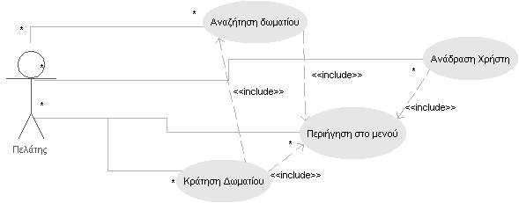

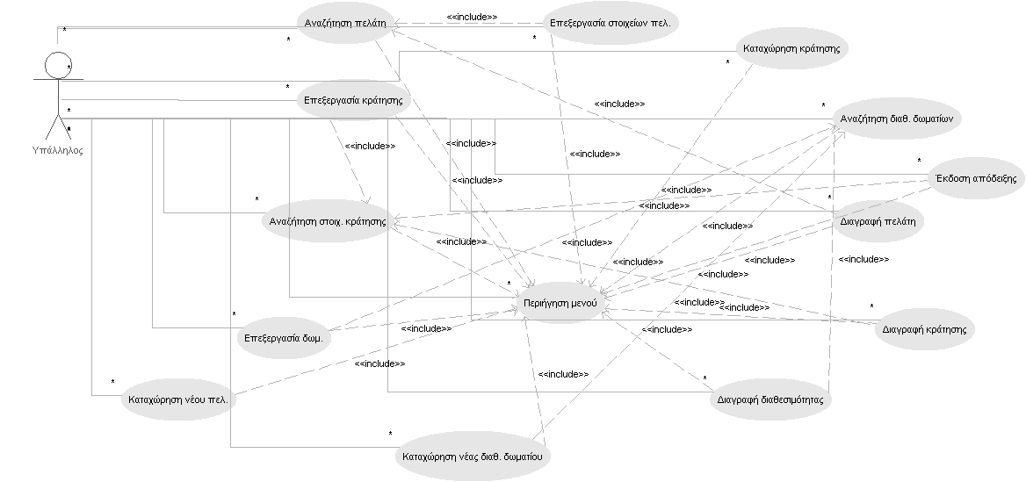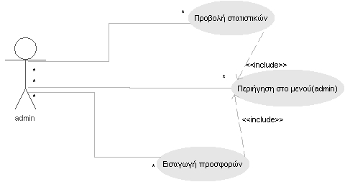

**Διαγράμματα UML – Kάρτες CRC**

Περιεχόμενα:

* Κάρτες CRC
* Διάγραμμα Κλάσεων (Class Diagram)
* Sequence Diagrams
* Activity Diagrams

|  |  |
| --- | --- |
| **Κατηγορία : Υπάλληλος** | |
| Αρμοδιότητες | Συνεργάτες |
| Όνομα |  |
| Επώνυμο |  |
| Τηλέφωνο |  |
| Διεύθυνση |  |
| ID χρήστη |  |
| Username |  |
| Κωδικός Πρόσβασης |  |
| Αναζήτηση Πελάτη | Πελάτης |
| Αναζήτηση Δωματίου | Δωμάτιο |
| Αναζήτηση Κράτησης | Κράτηση |
| Προσθήκη/Επεξεργασία Πελάτη | Πελάτης |
| Προσθήκη/Επεξεργασία Δωματίου | Δωματίο |
| Προσθήκη/Επεξεργασία Κράτησης | Κράτηση |
| Διαγραφή Πελάτη | Πελάτης |
| Διαγραφή Δωματίου | Δωμάτιο |
| Διαγραφή Κράτησης | Κράτηση |
| Εκτύπωση Απόδειξης | Κράτηση |

|  |  |
| --- | --- |
| **Κατηγορία : Διαχειριστής** | |
| Αρμοδιότητες | Συνεργάτες |
| ID Χρήστη |  |
| Username |  |
| Κωδικός Πρόσβασης |  |
| Εμφάνιση στατιστικών στοιχείων |  |
| Επεξεργασία κωδικού Υπάλληλου | Υπάλληλος |
| Προσθήκη/Διαγραφή Υπάλληλου | Υπάλληλος |
| Προσθήκη/Διαγραφή Διαφήμισης |  |

|  |  |
| --- | --- |
| **Κατηγορία : Κράτηση** | |
| Αρμοδιότητες | Συνεργάτες |
| Κωδικός Κράτησης |  |
| Κωδικός Δωματίου | Δωμάτιο |
| Κωδικός Πελάτη | Πελάτης |
| Ημερομηνία Ενοικίασης |  |
| Ημερομηνία Επιστροφής |  |
| Τελικό Κόστος |  |
| Υπολογισμός Κόστους |  |
| Νέα Κράτηση | Πελάτης,Δωμάτιο |
| Επιστροφή Κράτησης | Πελάτης,Δωμάτιο |
| Αναζήτηση Κράτησης |  |

|  |  |
| --- | --- |
| **Κατηγορία : Πελάτης** | |
| Αρμοδιότητες | Συνεργάτες |
| Όνομα |  |
| Επώνυμο |  |
| Διεύθυνση |  |
| Τηλέφωνο |  |
| Κωδικός Πελάτη |  |
| Κράτηση Δωματίου | Κράτηση |
| Επιστροφή Δωματίου | Κράτηση |
| Αναζήτηση Πελάτη |  |

|  |  |
| --- | --- |
| **Κατηγορία : Δωμάτιο** | |
| Αρμοδιότητες | Συνεργάτες |
| Αριθμός ατόμων |  |
| Κωδικός Δωματίου |  |
| Τιμή Κράτησης / Ημέρα |  |
| Διαθεσιμότητα |  |
| Αναζήτηση Δωματίου |  |

**Διάγραμμα Κλάσεων (Class Diagram)**

Τα διαγράμματα αποστέλλονται και σε jpg μορφή.

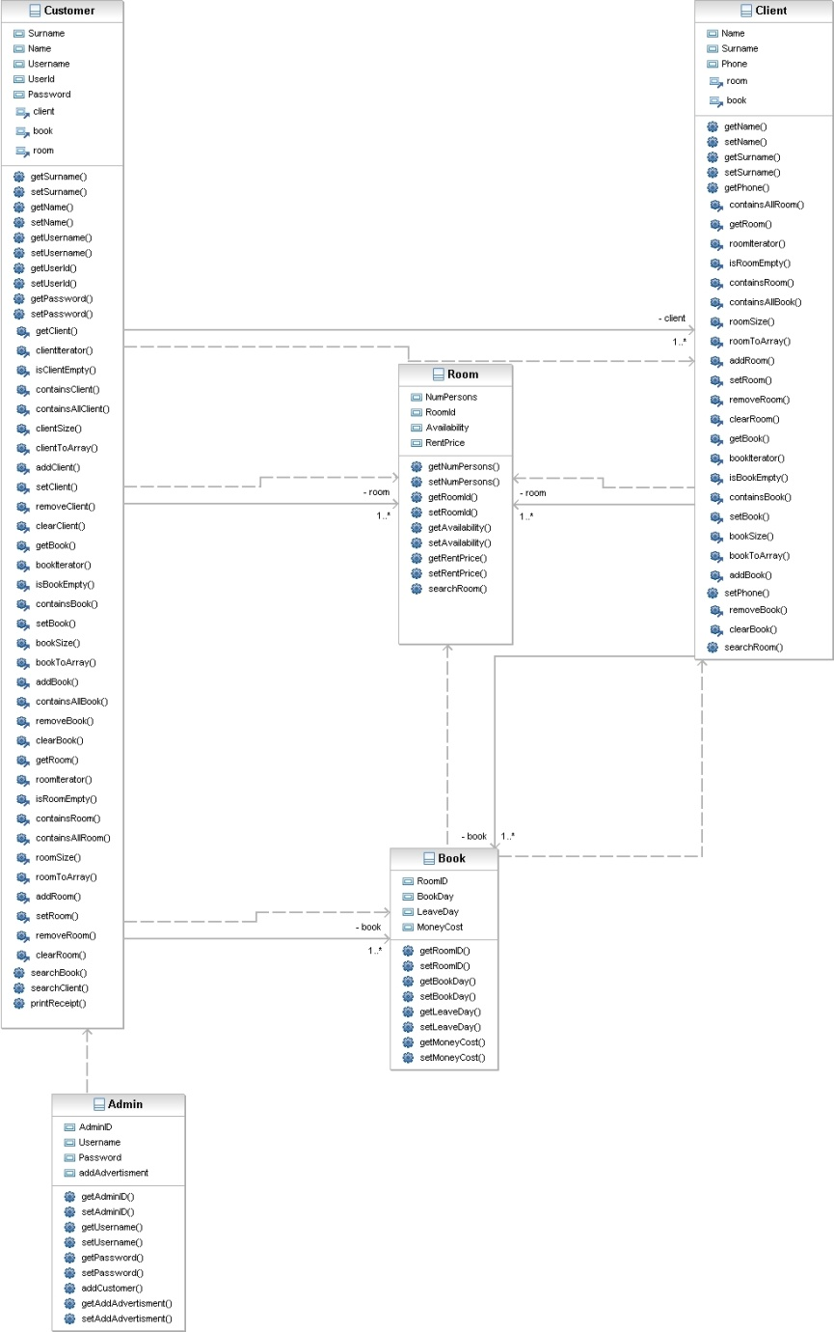

**Sequence Diagrams**

* Login:

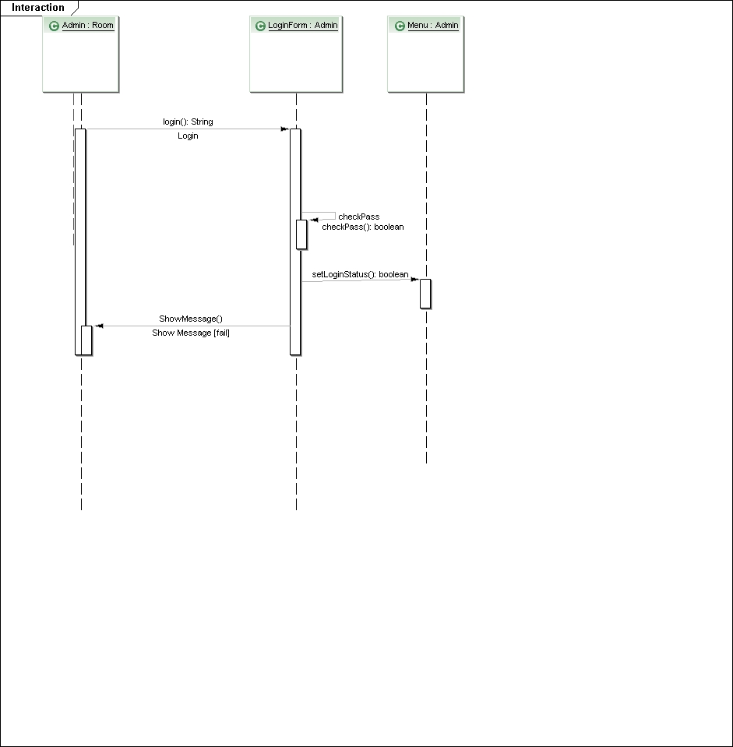

Leave Room:

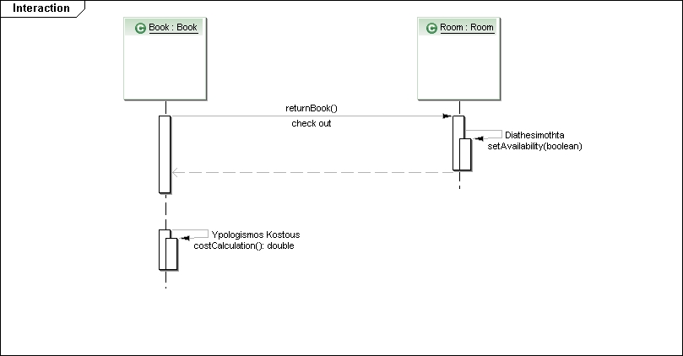

Customer Book:

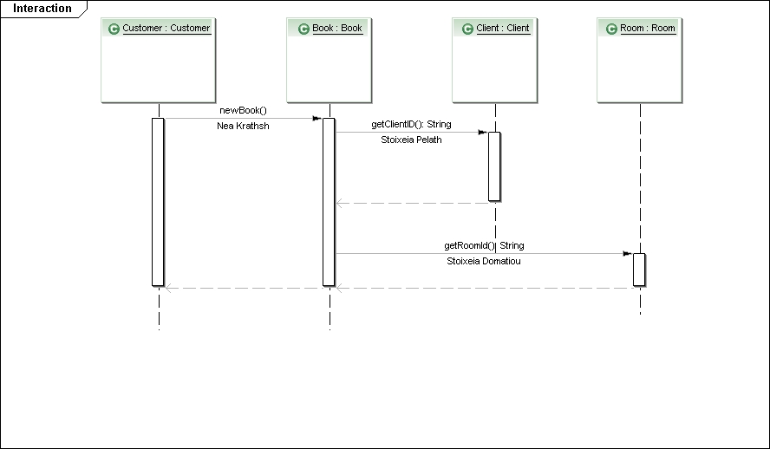

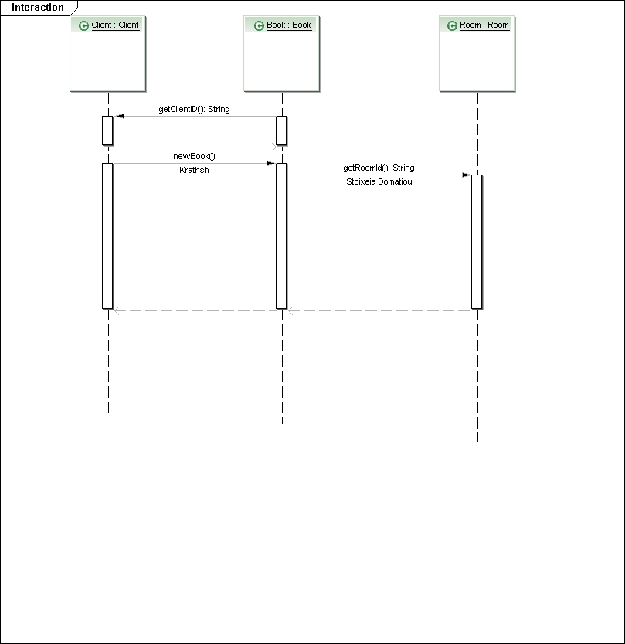NewBook: Pppppaf

PrinReceipt:

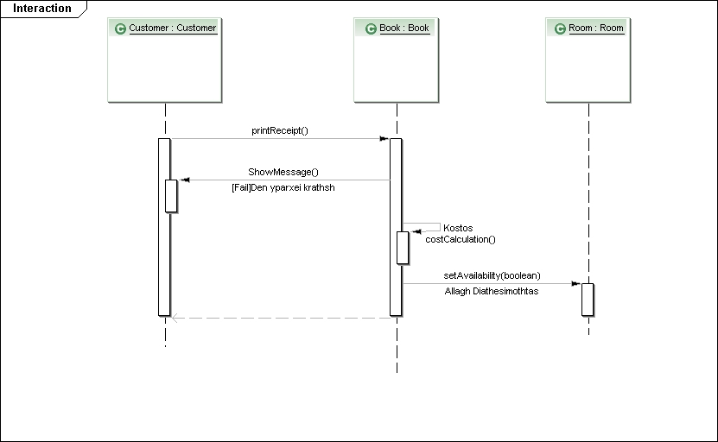

DiagramSearch:

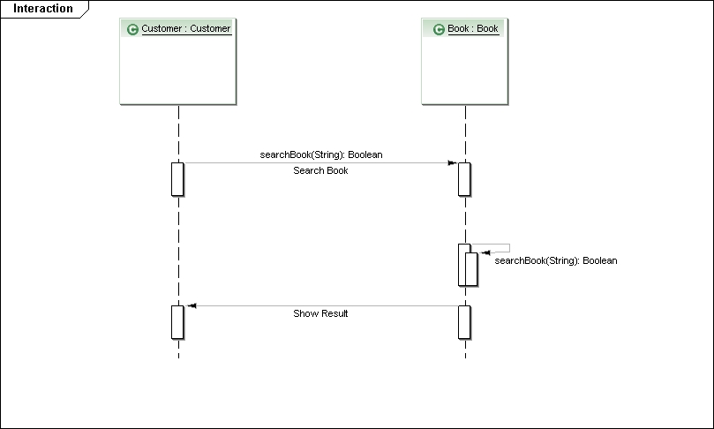

**Activity Diagrams**

* Activity Διάγραμμα 1:

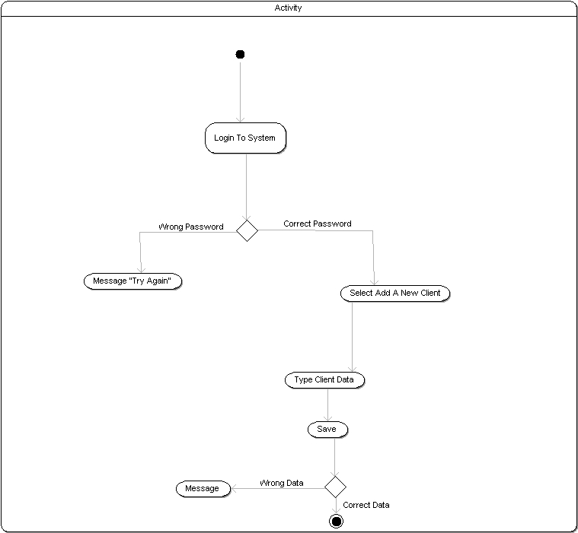

Activity Διάγραμμα 2:

